基于海绵城市理念的城市规划管控方法与技术探讨
陈 华
（湖北省城市规划设计研究院 湖北·武汉 430000）
摘要：海绵城市理念起源于低影响开发模式(Low Impact Development, LID )，其核心是利用城市自身的渗、滞、蓄、净、用、排等作用增强城市防洪排涝能力，建设海绵城市对于升级城市生态系统功能、促进人与自然和谐发展具有重要意义。论文从推进海绵城市建设的角度，探讨城市规划管控的方法。提出进行海绵城市规划、建立管控体系、开展海绵城市建设成果的自审与审查等方法来管控海绵城市建设情况；利用城市雨洪模拟技术，雨洪资源化利用分析，LID措施优化分析等技术方法为建设海绵城市总体目标提供技术支撑。
关键词：海绵城市；LID；规划管控方法；技术
Urban Planning Management and Control Methods Based on Sponge City Concept
Abstract: The concept of sponge city originated from the Low Impact Development (LID) model. Its core is to use the city's own functions of seepage, stagnation, storage, net, use, and row to enhance the city's flood prevention capabilities, and build sponge cities for upgrading cities. The function of the ecosystem and the promotion of the harmonious development of man and nature are of great significance. From the perspective of promoting the construction of a sponge city, the paper discusses the technical methods of urban planning control. We proposed sponge city planning, establishment of a management and control system, and self-audit and review of sponge city construction results to control and control the construction of sponge cities; using urban stormwater simulation technology, LID optimization analysis, rainwater resource utilization analysis and other technical methods. The overall goal of building a sponge city provides technical support.
Key words:Sponge City; LID; Planning and Control Methods; Technology

0 引言
随着我国城镇化进程不断加快，城市对于雨洪管理能力提升的需求与当下落后的排水基础设施之间的矛盾越来越突出，近年来，诸如“热岛效应”、“城市内涝”等“城市病”开始凸显。据报道，我国平均每年有上百座城市被水淹，城市内涝已严重影响了城市的水生态系统和市民的正常生活，为缓解城市内涝、降低初期雨水污染，提升城市应对自然灾害的能力，在城市建设中引入海绵城市的理念显得尤为重要，海绵城市理念即城市良性水循环理念，它包含三个方面的内容：城市的防洪与排涝、对雨水冲刷造成的面污染控制、对雨洪资源的利用^{[1]}。
建设海绵城市是希望城市像海绵一样，下雨时吸水、蓄水、渗水、净水，需要时将蓄存的水“释放”并加以利用。海绵城市将有效缓解城市内涝，促进雨水资源的利用和生态环境保护。目前，我国已在30个城市开展海绵城市试点^{［2］}，全国有130多个城市制定了海绵城市建设方案。

1 海绵城市规划管控方法
海绵城市建设是多部门、多学科交叉融合的系统工程，在进行城市规划管控方面需将海绵城市总体目标进行分解，在城市总体设计过程中融入海绵城市理念，进行多专业、多层次的规划布局；完善海绵城市规划与建设管控体系，注重总体与局部之间的协调性、联动性，加强多职能部门与建设方的工作衔接；在海绵城市建设和落实过程中加强监管审查，保证海绵城市的建设工作得到有效的执行。

海绵城市设计与城市总体设计相结合
在落实海绵城市设计中应以城市设计“全体系建立、全覆盖推进、全周期管理、全要素实施”为总体部署，结合城市发展现状和地理条件，制定海绵城市总体规划。在编制城市总体规划时，应全面融入海绵城市理念，将海绵城市建设要求融入“多规合一”、功能分区、生态环境保护、绿地、水系、市政和交通基础设施等规划中统筹谋划、系统考虑。将海绵城市年径流总量控制率作为刚性控制指标，落实在各级相关规划的全过程。
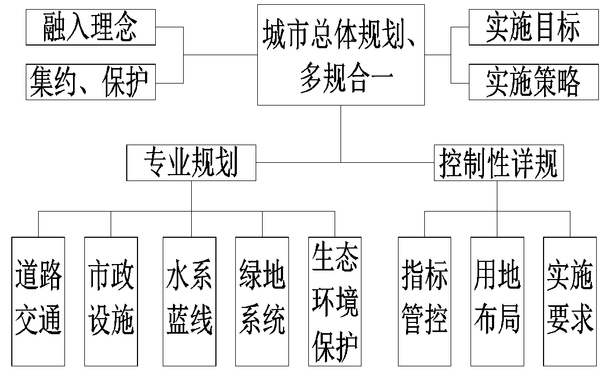
图1 各阶段城市规划海绵城市建设重点
在项目论证阶段、规划管理阶段、建筑管理阶段、建设实施阶段加入海绵城市设计理念，对空间形态管控要素进行深化表达，制定相关的编制技术规程，实现城市设计管控法定化。全面、快捷、高效地推进海绵城市建设工作。
例如澳大利亚的城市设计思想^{［3］}是以顶层设计引领城市发展，在进行城市总体设计的同时统筹土地综合利用、水生态环境等问题，促进城市的可持续性发展，打造更适宜人类居住的环境，这种结合了水生态环境的城市总体规划被称为“水敏感性城市设计(Water Sustainable Urban Design，WSUD)”，在城市总体规划中，要树立生态优先的意识，将城市中河流、湖泊、湿地、沟渠、绿地率、水面率、径流控制率纳入总体规划，避免在城市建设过程中对水生态敏感区的破坏；因地制宜，在区域规划中也要统筹好局部生态布局，在控制性详规中对城市的不同结构单元进行科学性规划。

1.2 完善海绵城市规划与建设管控体系
规划部门在确立城市总体规划后应逐步建立海绵城市规划体系，并依据规划方案完善管控体系，充分发挥不同相关部门的协同联动作用，确保海绵城市设计方案落地生根。
将海绵城市建设作为城市规划许可和项目建设的前置条件，完善建筑审查审批管理系，将审批对象扩展到街区和公共空间，在对海绵城市设计方案进行管控时，要明确绿色基础设施、灰色基础设施、绿色雨水基础设施的布局^{[4]}，明确建设重点区域、重点环节。确定各单元结构中海绵体的功能，形成联动的海绵城市结构体系，把城市设计中的海绵城市要素管控要求落实到审查指导意见中。建立涵盖各层级、各类型、各部门的专项协审机制，充分发挥规委会、部门专题会、专家咨询会的作用，确保为海绵城市设计制定的政策、方案得到很好的执行。
以湖北省黄冈地区某市为例，其结合水系流域、雨水分区等因素将中心城区建设用地划分为13个海绵城市管理控制单元，不同的管理单元根据其现状建设及规划用地布局特点落实进行年径流总量控制率进行二级分解，对居住用地、工业用地、公服用地、道路、绿地等区别对待，区分老城区和新建区，13个管控单元控制指标高低不等，但中心城区总的年径流总量控制率指标达标。
表1 某市不同类型建设用地年径流总量控制率指标调整范围值
径流总量控制率（%） | 居住  用地 | 公服  用地 | 商业  用地 | 工业  用地 | 道路 | 公用设施用地 | 绿地
新建区 | +5 | +10 | +5 | -5 | -5 | +5 | +15
老旧区 | -15 | -15 | -15 | -15 | -20 | -15 | +10

1.3 开展海绵城市建设项目自审与审查
在设计中加入海绵城市设计内容并规范管控体系后需对海绵城市开展情况进行审查，建立具体的审查制度，自审与审查是检验海绵城市建设是否达到规划管控要求的唯一方法。
例如武汉市对海绵城市开展情况审查实行“三级制度”^{[5]} ，即专项设计制度、自审制度和征信制度，除工程项目常规报建方案外，建设方还需增加关于海绵城市专项设计的内容，设计内容包括以“三图两表”为核心的海绵城市专项设计文件；建设单位和设计单位需对自建项目海绵城市开展情况进行自审并提交自审报告，自审报告包含海绵城市设计和建设情况；海绵城市的建成验收作为项目主体验收的一部分进行验收。建立“征信制度”，对应开展海绵城市的工程项目开展设计与施工落实情况的抽检，若检验结果不合格则相关单位面临被加入黑名单的风险。通过以上“三级制度”有关部门可对管辖范围内所有建设项目海绵城市落实情况进行有效管控。

2 建设海绵城市技术方法研究
制定海绵城市规划管控方法需依据当地实际情况和总体控规，探究海绵城市建设过程中相关控制技术参数，需加强相关基础理论研究，深度融合水科学与互联网＋技术，并在工程建设实践中进行控制指标研究分析，为落实海绵城市总体目标提供了技术支撑，在充分评估城市现阶段雨洪资源化利用情况的基础上，建设生态型、智慧型海绵城市。

2.1城市雨洪模拟技术
城市雨洪模拟技术能直观有效的反映出在海绵城市体系中降水强度与径流、面源污染的关系，它是海绵城市设计和规划的重要方法，雨洪模拟技术能直接对海绵城市建设中城市防洪排涝能力、LID措施效果（低影响开发模式）、管网排水能力、河道行洪能力进行评估，为海绵城市建设提供技术支撑。
城市雨洪模拟技术的应用说明见图1，雨洪模拟技术包含“绿色基础分析”与“灰色基础分析”，“绿色基础分析”包含用地类型解析和排水区划分，依据“降水—径流”模拟技术即可对海绵城市防洪排涝能力、LID措施效果（低影响开发模式）进行评估。“灰色基础分析”包含“广场道路—城市管网—泄流河道”间的汇流关系，通过模拟的汇流关系即可对管网排涝能力和河道防洪能力进行评估。“降水—产污”模拟技术可对海绵城市面污染控制能力进行评估。在“海绵体”终端建立监测点即可实时高效的观测到各功能区的工作情况。
雨洪模拟技术对于指导低影响开发设计及超标雨水排水通道设计也具有指导作用。在模拟中对相关参数进行修正，可便捷调整海绵城市建设效果，对于海绵城市的建设及运行具有极强的指导意义
降水
降水—产污模拟
降水—径流模拟
管道排水
道路排水
河流排水
透水铺装 绿色屋顶
蓄水池 下沉式绿地
雨水罐 植被缓冲带
绿化湿地等小海绵体
绿色基础设施分析
（小海绵体措施）
灰色基础设施分析
（大海绵体调蓄）
水库 湖泊 湿地
坑塘 江流等大海绵体
渗、滞、蓄、净、用、排
城市防洪排涝评估
LID措施评估
管网排洪能力评估
河道防洪能力评估
图2 城市雨洪模拟技术应用
Fig. 2 Application of urban rain simulation technology

2.2雨洪资源化利用分析
针对我国缺水现状，进行雨洪资源的合理利用具有极强的现实意义，雨洪资源利用即利用“小海绵体措施”与“大海绵体调蓄”对雨水资源进行收集、存储、处理和利用^{[6]}。
进行雨洪资源利用分析为搭建良性海绵城市规划框架提供理论依据，在海绵城市建设中透水铺装、绿色屋顶、下沉式绿地、蓄水池、地表绿化、植被缓冲带、雨水罐、湿地及初期雨水弃流设施通过渗、滞、蓄、净、用、排等作用很好的控制了城市总产水过程和城市总产污过程，起到了城市防洪排涝和控制面污染的积极意义，此类作用过程称为“小海绵体措施”， “小海绵体”的及时吸纳作用是雨洪资源利用的基础。
在极端降水过程中雨水通过道路和城市管网较快的汇聚到河道中，通过江流、水库、湖泊、湿地、池塘等“大海绵体调蓄”作用，及时完成排洪过程，在“小海绵体措施”与“大海绵体调蓄”过程中建立雨洪资源化利用分析，及时掌握“海绵体”储水情况，迅速识别内涝点与排水通道，既达到了“快排”的效果又能便于“海绵体”对雨水资源的利用。
雨洪资源利用分析显示了海绵城市设计过程中正确处理防洪排涝与降水资源的截留收集之间的关系，明确了雨水资源化利用的目标和方式。

2.3LID措施优化技术
LID措施是充分利用下沉式绿地、绿色屋顶和渗透铺装对降水初期的雨水和污染物进行截留，达到源头削减的目的，将开发行为对城市原状影响程度降到最低限度，实现城市良性水循环。LID措施技术是将源头雨洪量细化，在源头对暴雨径流和其带来的污染物进行分解、消化，减少降雨初期人类活动对自然水生态环境的影响，是一种以生态环境为基础的发展模式，这种处于发展中的、从降雨初期就开始的暴雨管理方式^{[7]}已经受到越来越多专家学者的关注和研究。
利用LID措施优化技术应在满足城市基础设施安全运行的前提下，以城市为载体，充分发挥新建小区、改造小区采用绿色屋顶、城市绿化带、可渗透铺装、自然路面对初期雨水的渗水能力，和下沉式绿地、植草沟的滞水能力。一般的LID措施主要利用海绵体的渗和滞作用，辅以蓄。在实际工程措施中常采用下沉式绿地、绿色屋顶和渗透铺装三种构造形式对初期雨水和污染物进行截留。3种措施对径流率和污染物去除率效果见表1.
表2 LID优化措施对径流削减量和初期污染物SS的去除效果
Table 2 Effect of LID Optimization on Runoff Reduction and Initial SS Removal
LID优化措施 | 径流削减量（mm） | SS截留率（%）
下沉式绿地 | 150~300 | 95~100
绿色屋顶 | 20~40 | 80~90
渗透铺装 | 20~30 | 70~80
由表1可知，在以上三种常规LID优化措施下径流削减量和初期污染物SS的去除达到明显的效果，特别是下沉式绿地，基本达到了对初期污染物SS 100%的去除效果，也明显的削减了降雨初期径流量，在实际应用中，以上处理技术也得到了广泛的认可，若采用上述3种工程措施没有削减降雨初期所有的径流量，则考虑增设蓄水池。
张园^{[8]}等提出的LID优化技术在空间上利用连接廊道和小块自然绿地组成的天然海绵体与人工化绿色组成海绵城市系统，通过模拟自然消纳初期雨水的过程充分利用雨水径流，减轻城市削减城市灰色基础设施的负荷，取得了较好的模拟效果。考虑到各地水文条件的差异性，LID措施优化技术的应用情况也有所不同，在实际工程建设中常根据模拟结果进行LID措施组合优化。

3 结论与建议
建设海绵城市不仅能有效解决当前城市热岛效应、雨洪灾害、雨水面污染、水资源短缺等突出问题，还能升级城市生态系统功能、改善居住环境。建设海绵城市是未来城市发展的必然方向。
在进行城市规划管控过程中需要将海绵城市建设与城市总体规划相结合，完善海绵城市规划与建设管控体系，开展建设项目海绵城市自审与审查，确保海绵城市落实情况得到有效管控。在进行海绵城市建设过程中，结合城市水文条件、发展特征、区域结构和相应的规划控制指标探究建设海绵城市技术优化方法。利用城市雨洪模拟，雨洪资源化利用分析，LID措施优化等方法为落实海绵城市总体目标提供了技术支撑。
将海绵城市与低影响开发模式理念融入到城市规划管控之中，利用水科学理论与互联网＋技术指导海绵城市建设，科学处理好城市排水与雨洪资源化利用的同步性，让智慧型海绵城市造福人类。

参考文献
- 刘昌明，张永勇，王中根，等. 维护良性水循环的城镇化LID模式：海绵城市规划方法与技术初步探讨[J]. 自 然 资 源 学 报，2016，31(5)：719-731.
- 国务院办公厅．关于推进海绵城市建设的指导意见(国办发［2015］75 号)［A］．2015.4
- HAMID R，Water Sensitive Urban Design(WSUD)－for large scale developments or small scale[J]. Melbourne Water 2014.12.
- 车伍，闫攀，赵杨．国际现代雨洪管理体系的发展及剖析[J]. 中国给水排水，2014，30(18):45 -51．
- 姜 勇，陈雄志，洪月菊，等. 武汉市建设项目的海绵城市规划管控方法与技术探索[J]. 中国给水排水，2018，34(2)：1-6.
[6]李艺.循环利用缓解水资源短缺的有效途径[J]. 环保科技, 2015，6(29)：21-28.
[7] 仇保兴，海绵城市（LID）的内涵、途径与展望[J]. 给水排水，2015，41(3)：1-7.
[8] 张 园，于冰沁，车生泉 .绿色基础设施和低冲击开发的比较及融合[J]. 中国园林，2014( 3) : 49-53.

作者简介：陈华（1974--），男，工学学士，湖北省城市规划设计研究院,市政二所所长，注册规划师，高级工程师，主要从事给排水工程规划与设计工作。
通信地址：武汉市武昌区中南一路47号省规划院，
电话：13971086256，
E-mail：66260192@qq.com

